Fragenkatalog Bildverarbeitung
2023
- Es war eine 3x3 Matrix gegeben.
- Man sollte in ein vorgezeichnetes Diagramm die Achsen betiteln und das Histogramm einzeichnen. Die Einheiten der Achsen waren schon vorgegeben. Problem war, dass Histogramm von 0-255 Intensität ging und die einzuzeichnende Werte unglaublich eng beieinander lagen

247 | 248 | 249
250 | 251 | 252
253 | 254 | 255

- Man soll eine Histogrammeinebnung durchführen und die neuen Werte in eine neue leere 3x3 Matrix einzeichnen und das passende Histogramm dazu einzeichnen
- neue Matrix gegeben, bei der die Werte nicht linear hochgehen. Frage: Wie sieht das Histogramm dieser Matrix nach der Einebnung aus? – Genau gleich- da jeder Wert einmal vorkommt

1 | 5 | 7
23 | 24 | 25
125 | 128 | 130

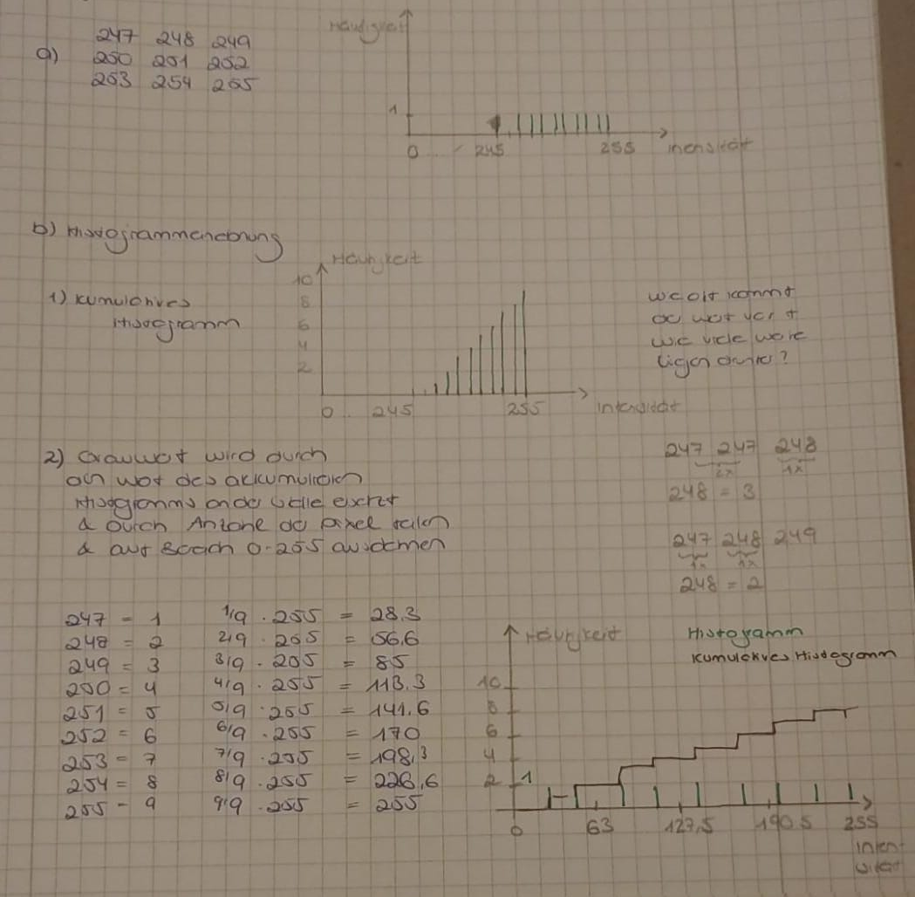

- Filterung
Es war ein Bild gegeben und man sollte sagen welcher Filter angewendet wurde
Und welche 3 Parameter für diesen Filter erforderlich sind und welchen Einfluss die 3 Parameter haben – Cannyfilterung (Sigma, Oberer Schwellwert und unterer Schwellwert)

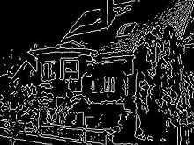

- Morphologische Operationen
- Kantenerkennung
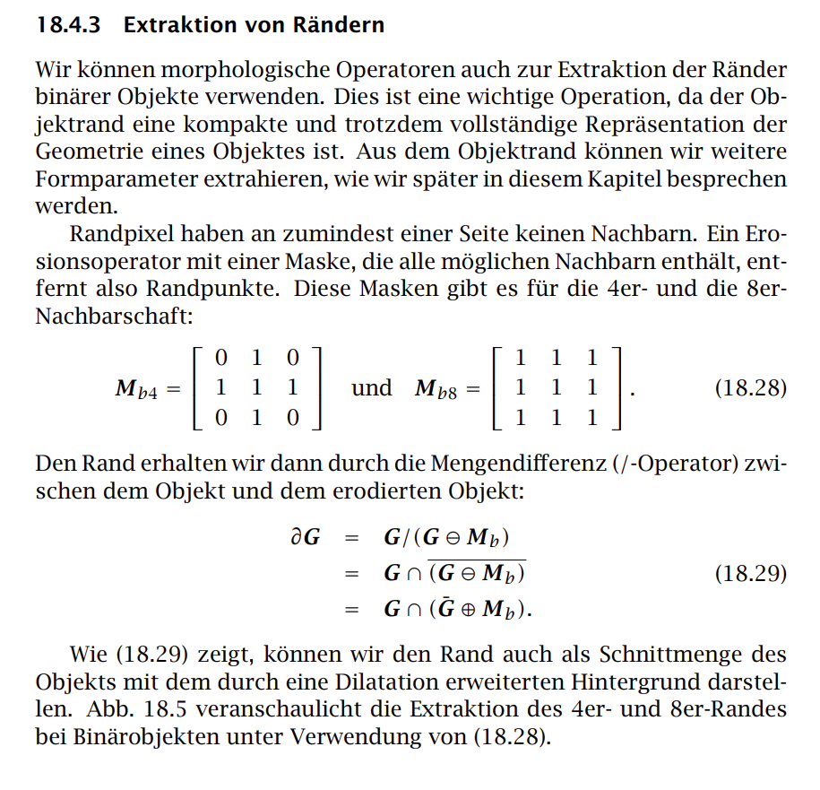 | 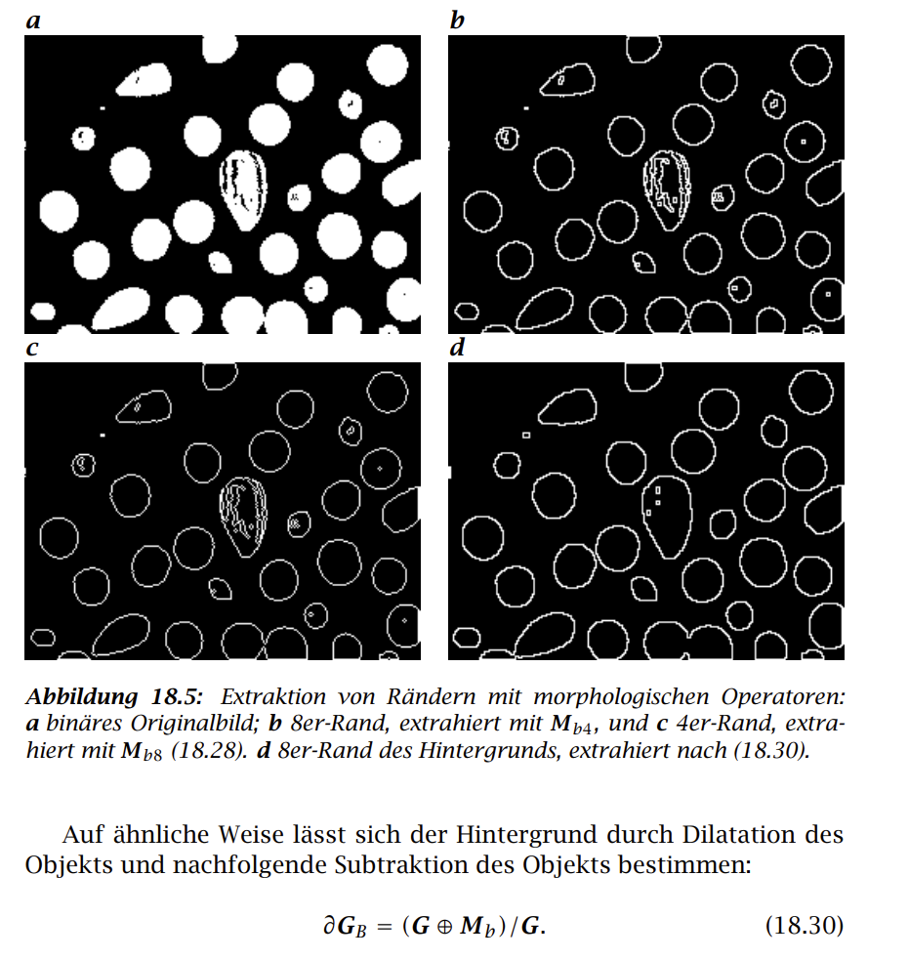
Bei uns in der Klausur sah die Aufgabe ungefähr so aus, es sollte die Formel ergänzt werden und die Zwischenlösung und das Zielbild der Kantendetektion mit morphologischen Operatoren angegeben werden. Siehe Aufgabe 2022 mit Opening oder Closing
Start
- Fourier
- Es war eine der zwei Formeln gegeben – man sollte sagen welche Art von Transformation das ist- Achtung einige hatten inverse andere normale 2D FT
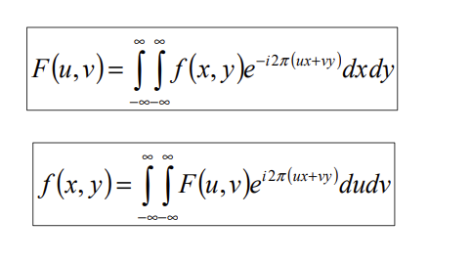

- Es war das linke Bild gegeben und man sollte rechts die Punkte in das leere Koordinatensystem übertragen und die Formel ausfüllen
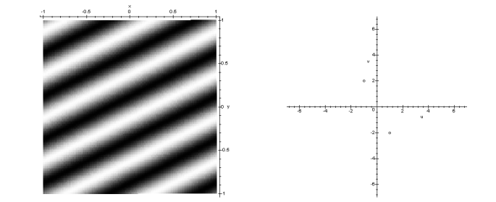

- Ganz komische Aufgabe – irgendwie kann man das rechte Koordinatensystem auch als Formel aus verschiedenen Dirac-Impulsen darstellen- man sollte also die Formel ergänzen
___ = d(___ + x)
___ = d(___ + x)
___ = d(___ + x)

- Es ging um einen Verstärker der auf ein Radiosignal angewandt wurde.
Verstärker: 100 KHz
Radiosignal: 440 KHz

- Radiosignal die FT in ein Diagramm eintragen
- Die Faltung mit dem Verstärker einzeichnen
- Folgender Code (so oder so ähnlich) war gegeben und es sollten Kommentare an den gekennzeichneten Stellen eingegeben werden – Laplace Filter
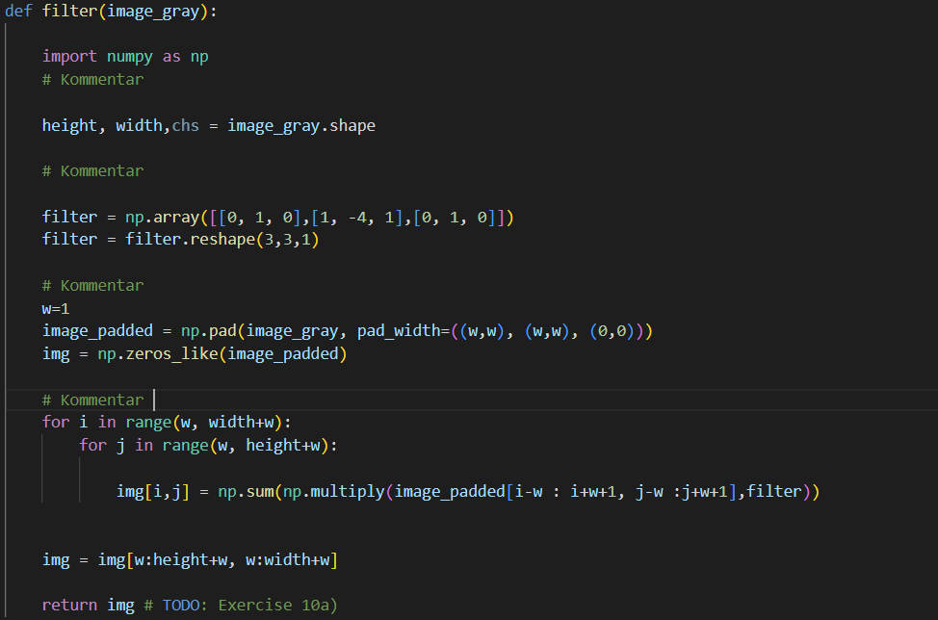

- Welcher Filter ist besonders gut um Impulsrauschen zu entfernen? Begründen Sie!

    - Rank Filter:
      - Werte nach Größe sortieren und mit Rang zugeordnetem Gewichtungsfaktor multiplizieren (Bsp. Medianfilter)
      - Medianfilter: Pixelwert wird mittlerer Wert der Umgebung
        - Dünne Linien und Ecken werden zerstört
        - Medianfilter ideal für salt and pepper noise- Impulsrauschen, da Ausreißer nicht berücksichtigt werden

- Was sagt der Faltungssatz aus (2/60 Punkten)
- Eine Faltung im Ortsraum bedeutet eine Multiplikation im Frequenzraum
- Definition der Faltung
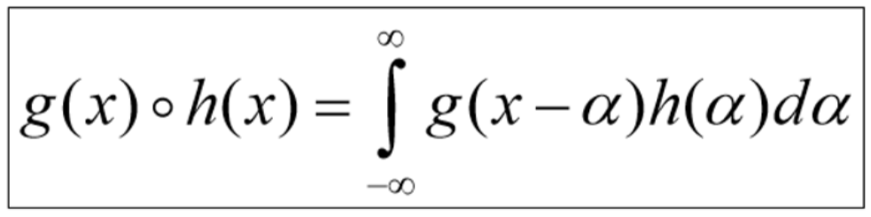

- Filter (siehe Aufgabe 22 aus den letzten Jahren – Rauschen war bei uns nicht fettgedruckt)
- Größere Matrix (6x6) mit Zahlen war gegeben und man sollte zunächst die Maske einem Meanfilters (3x3) Matrix ausfüllen
- Dann soll man den Filter auf die 3 mittleren Pixel anwenden
- Dann auf die mittleren Pixel nochmal einen Medianfilter anwenden.
- Warum ist Medianfilter manchmal geeigneter?

Alte Fragen (2014-2022)
- Morphologische Operatoren (6/60 Punkten)
Welche morphologische Operation aus mehreren Schritten kommt in der Abbildung zum Einsatz?
  - Bild mit Closing-Algorithmus. Beschreiben und Zwischenstufe zeichnen
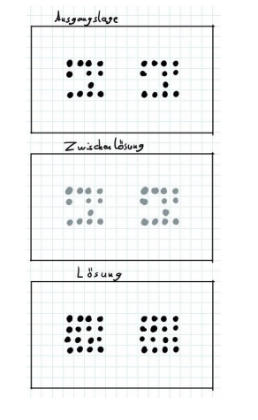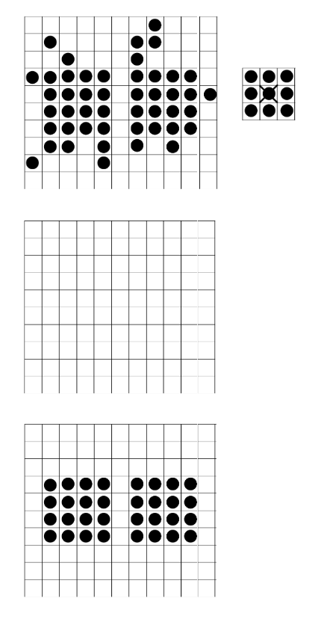
- Graph-cuts
  - In vier Beispielen angeben, ob hier ein Graph-cut vorliegt (4/60 Punkten)
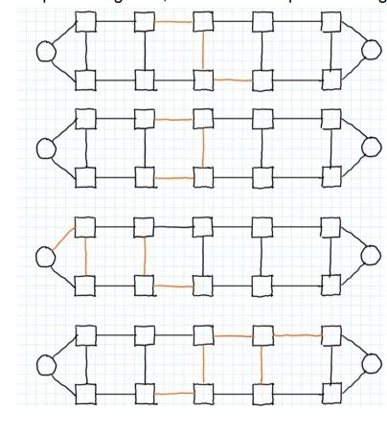

  - Minimum-Cut bestimmen (3/60 Punkten)
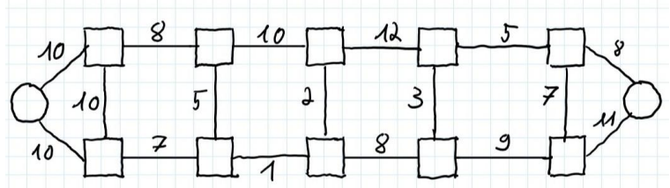
- Filter: (15/60 Punkten)
  - Gegeben waren 6 Bilder und man sollte für 5 Bilder sagen, welcher Filter verwendet wurde mit Begründung
- Marr-Hildreth
- Canny
- 3x Sobel mit Matrix ausführen
b. Man sollte die Filtermaske des Laplaceoperators zeichen
c. Welchen Parameter braucht man für den Marr-Hildreth
- Abtasttheorem
  - Sagen, welche Abtastfrequenz man mindestens braucht, um bei einem Signal mit 9,5 Hz kein Aliasing zu erhalten (1 oder 2 /60 )
  - Sinus-Signal mit 9 Hz wurde mit 10 Hz abgetastet. Abtastpunkte einzeichnen und resultierendes Signal skizzieren (2/60 Punkten)
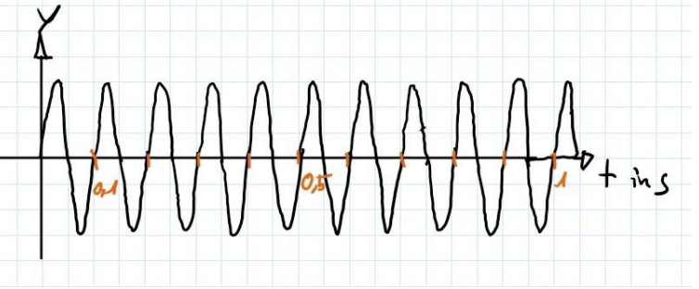
  - Bestimme die Aliasing Frequenz (1/60 Punkten)
  - Was besagt das Abtasttheorem? Was ist Aliasing – wie lässt sich Aliasing vermeiden
  - Welche Fehler können bei Nichtbeachtung des Abtasttheorems auftreten?
  - Erklären Sie diesen Sachverhalt am Beispiel eines 7 KHz Signals, das mit 8 KHz abgetastet wurde

- Was ist ein kumulatives Histogramm (2/60 Punkten)
- Code kommentieren (Sobel Operator in y-Richtung), sagen was es für ein Code ist und welche Funktion er hat (7/60 Punkten)
- Faltung und Fourier-Transformation (14/ 60 Punkten)
a. Faltung
i. Box mit Box
ii. Box mit Sinus, wo sich das Signal auslöscht
iii. Box mit Sinus, wobei die Box 1,5x so groß wie die Periodenlänge war
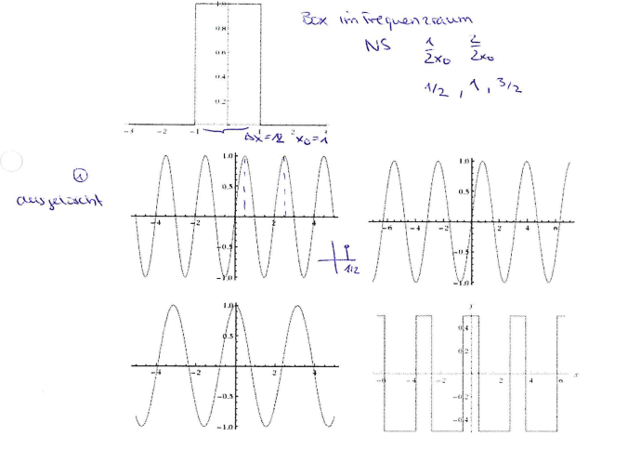
b. Fourier
i. Sinc-Funktion (Frequenzraum)
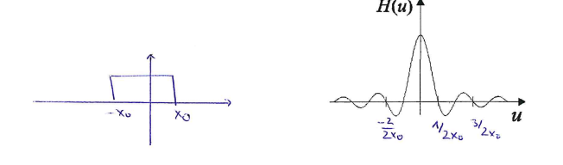 ii. Kamm-Funktion (Ortsraum)
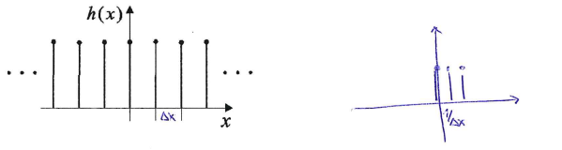
iii. Sinc- mit Kammfunktion (Frequenzraum)
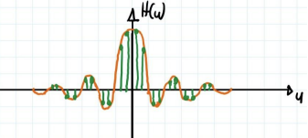
iv. Cosinusfunktion (Ortsraum)
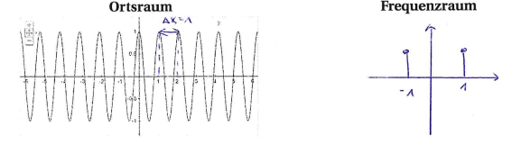

v. Sinusfunktion
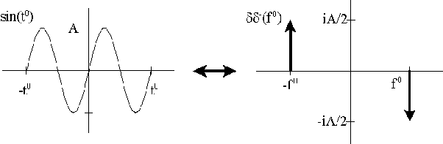

- Was sagt der Faltungssatz aus (2/60 Punkten)
- Eine Faltung im Ortsraum bedeutet eine Multiplikation im Frequenzraum
- Definition der Faltung

- Inverse Filterung. Man sollte in einem Satz erklären, warum um es bei der einfachen Filterung zu einem schlechten Ergebnis kommt (1 oder 2/ 60 Punkten
Bild (f) wird gefiltert mit dem Filter h : $f ‘\left(m,n\right)=f\left(m,n\right)∘h\left(m,n\right)$bzw.
$$F^{'}\left(u,v\right)=F\left(u,v\right) H\left(u,v\right)$$
Um die Filterung rückgängig zu machen, kann also punktweise mit $\frac{1}{H\left(u\right)}für H\left(u\right)≠0$ multipliziert werden
Problem: wenn H(u) sehr klein ist, wird rauschen verstärkt (kleine Werte entstehen durch z.B. Rundungs- oder Digitalisierungsfehler) treten besonders um NST herum auf – Rundungsfehler – zeigt sich in Rauschen

- Kantendetektion – Nenne zu jedem der 4 Bilder, welcher Filter angewandt wurde und begründen Sie Ihre Entscheidung
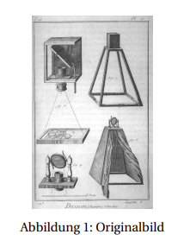
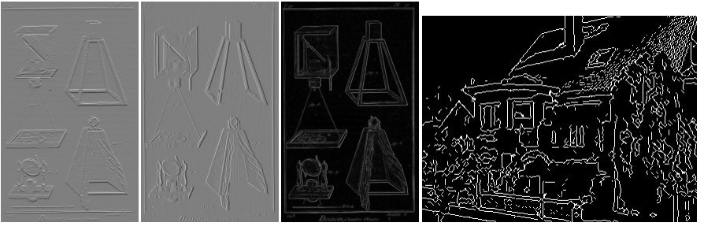

- Morphologische Operatoren
Alles-oder-nichts wurde gefragt. Bild war relativ kompliziert, ein schwarzer Block und dann noch „Autos“ an verschiedenen Stellen, manchmal näher und manchmal weiter auseinander
B1 hatte genau die Form von den Autos
B2 hatte die Außenkante der Autos
Dann beide Teilmengen zeichnen also (A-B1) und (A´- B2) und dann die Mengen zusammenführen. Bei der Lösung sind wir uns nicht so sicher, war auch hier wieder nicht so einfach. Macht euch klar was passiert, wenn in B1 und B2 helle Flächen drin sind

Formel dieser Transformation mit Lücken gegeben – ausfüllen – nennen welcher Operation ⊖ ist. 2 Dann ist ein binäres Beispielbild X gegeben, indem mehrmals ein Auto vorkommt, das als Strukturelement B1 gegeben ist, und dessen Umriss B2 auch gegeben ist. Für drei leere Bilder sollen dann jeweils ¨ die Ergebnisse von (X ⊖ B1), (X ⊖ B2) und (X ⊖ B1) ∩ (X ⊖ B2) eingezeichnet werden

- Histogramm von folgendem 3x3 Bild mit 4-Bit-Werte und Intensität von 0-15

1 | 7 | 2
15 | 3 | 11
2 | 9 | 4

Kumulatives Histogramm dazu erstellen und neue Werte der Matrix angeben/
Was ist ein kumulatives Histogramm?

- Welcher Filter wurde angewendet – Kern der Filtermaske angeben
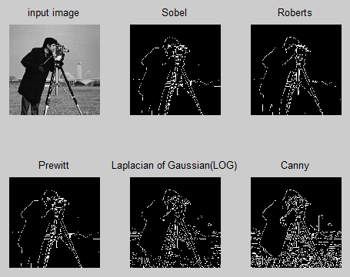

- Gegeben war eine 5x 5 Matrix – fettgedruckt = Rauschen

50 | 50 | 50 | 80 | 80
50 | 50 | 90 | 80 | 80
50 | 0 | 50 | 50 | 80
50 | 90 | 90 | 50 | 80
50 | 80 | 80 | 80 | 80

Mit welchem Filter lässt sich das Rauschen am einfachsten entfernen und warum?

Wenden sie diesen 3x3 Filter auf die obige Matrix ohne den Randbereich an und schrieben Sie ihre Ergebnisse in die untere Matrix

- Erklären Sie was eine Laplacepyramide ist. Wie viel Speicherplatz wird benötigt, wenn 4x4 Bilder mit 1 bit/bx verwendet werden?

- Wie lässt sich vermeiden, dass bei der Anwendung von Intelligent Scissors Bereiche mit hohem Kontrast angezogen werden und die eigentliche Kante nicht verfolgt wird?

